2020

法人和其他组织 3
月报统一社会信用代码

青岛组织机构统一社会信用代码数据服务中心
QingDao Organization Data Service

目 录

一、3月新增法人和其他组织概况--------------------------------1
二、新增法人和其他组织的机构类型分布----------------------2
三、新增法人和其他组织的行政区划分布----------------------3
四、新增企业的规模结构分布-------------------------------------4
五、新增法人和其他组织的行业分布----------------------------5
1.三大产业------------------------------------------------------5
2.行业分布-----------------------------------------------------6
六、新增商事主体的经济类型分布-------------------------------7

2020年3月新增法人和其他组织11078家；新增企业10904家，非商事主体174家，新增法人和其他组织以黄岛区最多，共2430家；其次为城阳区，共1513家；新增企业中，排名前二位的分别为批发和零售业（3822家），租赁和商务服务业（1371家）
一、3月新增法人和其他组织概况
2020年3月，我市新增法人和其他组织11078家，与去年同期相比，下降0.37%，较上月上升180.67%。具体如图1所示：
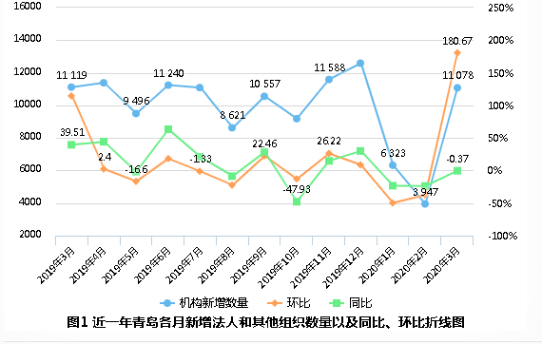

二、新增法人和其他组织的机构类型分布
在2020年3月新增的11078家法人和其他组织中，企业新增10904家，占比98.43%，较上月上升178.02%，具体如表1所示：
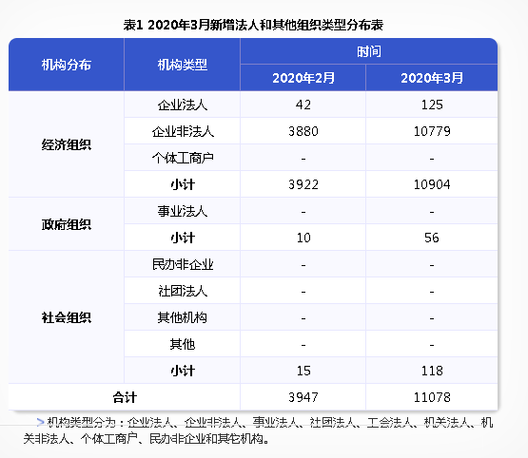

三、新增法人和其他组织的行政区划分布
从行政区划分布来看，2020年3月新增法人和其他组织中，黄岛区数量最多，为2430家，占全市新增总数的22.98%；其次为城阳区，新增1513家，占14.31%；再次为市北区，新增1163家，占11%。具体如图2所示：
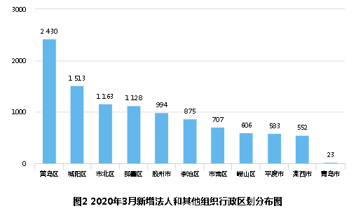
从图3可以看出，本月新增的企业主要集中于黄岛区、城阳区、市北区。
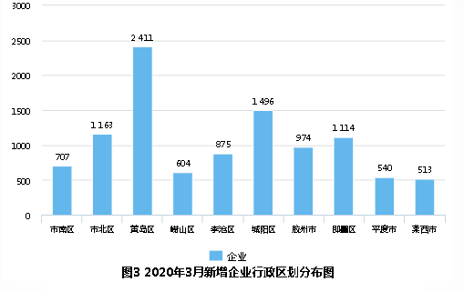四、新增企业的规模结构分布
2020年3月新增的企业中，小型企业数量占据绝对优势，达7128家，比重为68.52 %。其中黄岛区和城阳区最多，分别为1502家和1153家，占全市新增小型企业数量的21.07%和16.18%。新增大型及特大型企业主要分布在黄岛区（44家）和胶州市（17家），其数量分别占全市新增大型及特大型企业数量（127家）的34.65%和13.39%。具体如表2所示：
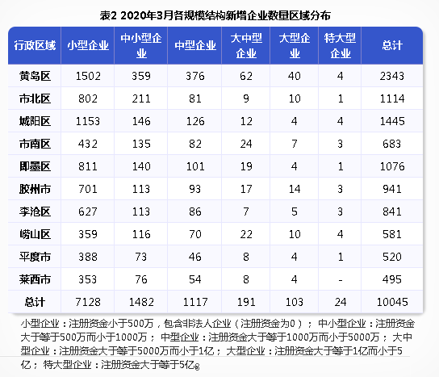

五、新增法人和其他组织的行业分布
（一） 三大产业
一个城市新增企业的行业分布情况 ，既反映了该市行业发展的特点与趋势，也反映了经济结构的调整与转变的过程。2020年3月，青岛市第一、第二和第三产业新增企业数量分别为154家、2085家和8158家，比例为1.48:20.05:78.46，具体如图4.1所示。
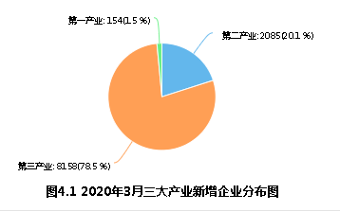
从注册资金来看，2020年3月第三产业的新增注册资金占比为83.01%；第二产业的新增注册资金占比15.96%，具体如图4.2所示
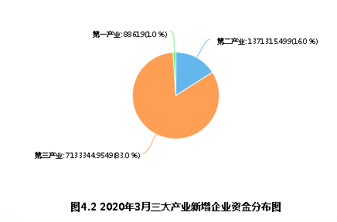
（二） 行业分布
第三产业的新增企业中，批发和零售业占比最大，为46.85%，其次为租赁和商务服务业（16.81%），信息传输、软件和信息技术服务业（8.86%）。
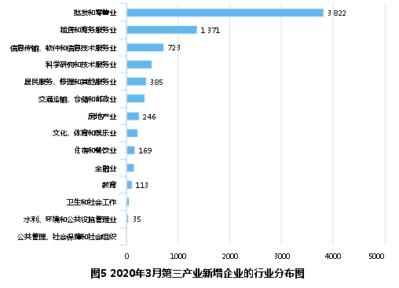

六、新增商事主体的经济类型分布
2020年3月新增的商事主体中，有限责任公司数量最多，为10238家，占总数的93.89%；其次为私营企业642家，国有和集体企业11家 。具体如图6所示：
